

国债期货分析报告
Treasury bond futures daily Report

方正中期期货研究院
研究员：牛秋乐
执业编号：Z0002616
TEL：010-68578820
Email:niuqiule@foundersc.com



更多精彩请关注方正中期官方微信

债市心态回稳 国债期货延续反弹 2017/12/1

要点：
市场行情：
国债期货昨日延续反弹格局，早间制造业PMI数据超预期向好一度对国债期货价格形成压力，但午后市场重新走高。当前债市利空因素基本释放，市场对于监管趋紧的担忧也告一段落，在技术上探明阶段底部后市场心态回稳，预计国债期货料延续震荡反弹走势，但需12月份外围市场加息的影响。
货币市场：
周四（11月30日），央行进行1500亿7天、1200亿14天和100亿63天逆回购操作，当日有2800亿逆回购到期，连续四日完全对冲当日到期量。鉴于本周公开市场到期规模较大，而货币市场资金最紧张的时点已过，央行维持不紧不松的完全对冲状态，削峰填谷意图明显，随着月末即将过去，短期资金面料保持稳定。资金面对债市压力减轻。
债券市场：
一级市场，进出口行1年期固息增发债中标收益率4.5463%，全场倍数1.82；3年期固息增发债中标收益率4.6820%，全场倍数2.62；5年期固息增发债中标收益率4.7535%，全场倍数2.72。整体中标收益率低于中债估值，市场需求较好。
宏观方面。11月30日早间国家统计局公布数据显示，中国11月官方制造业PMI51.8，预期51.4，前值51.6。其中，生产指数和新订单指数为54.3%和53.6%，分别比上月上升0.9和0.7个百分点，显示生产活动和需求继续扩张。新出口订单指数和进口指数分别为50.8%和51.0%，均比上月上升0.7个百分点，制造业外贸保持稳定回升。

一、国债期货行情
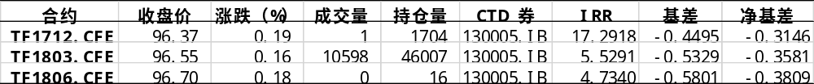
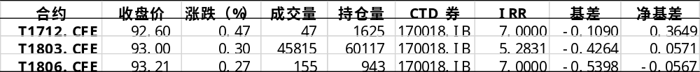

二、宏观面情况
1、国内经济基本面
图：制造业PMI
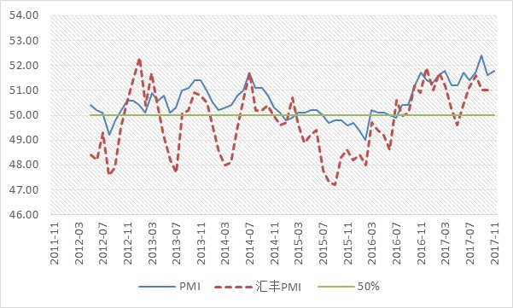
数据来源：Wind资讯，方正中期期货研究院整理
图：工业与发电量数据
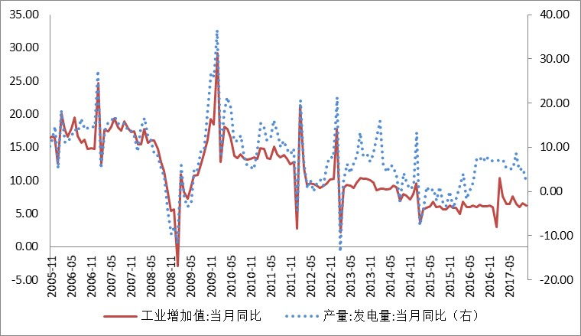
数据来源：Wind资讯，方正中期期货研究院整理
图：投资增速下滑
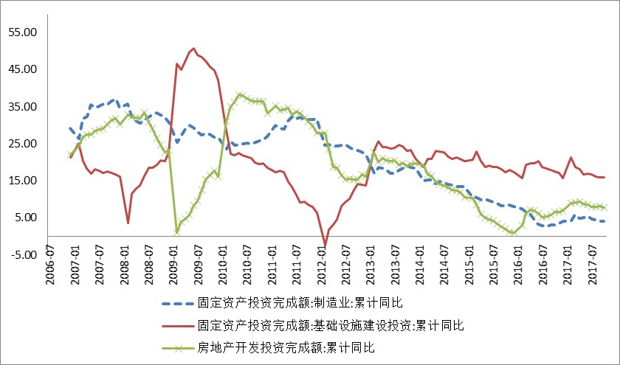
数据来源：Wind资讯，方正中期期货研究院整理
图：消费增速下滑
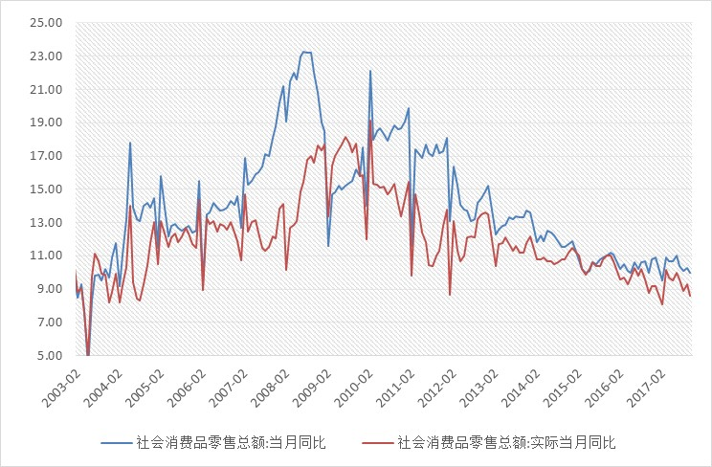
数据来源：Wind资讯，方正中期期货研究院整理

三、货币市场观察
1、货币市场资金面
图：上海银行间同业拆借利率（SHIBOR）
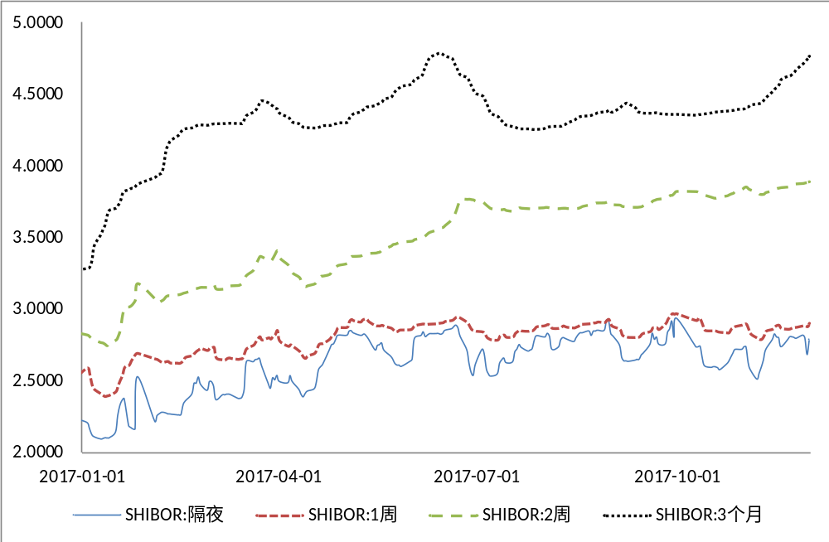
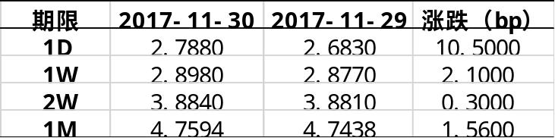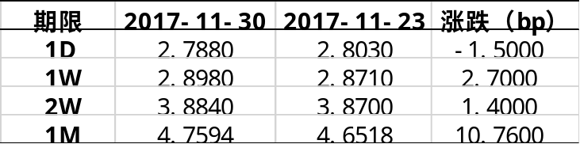
数据来源：Wind资讯，方正中期期货研究院整理
2、公开市场操作投放
图：逆回购操作分布
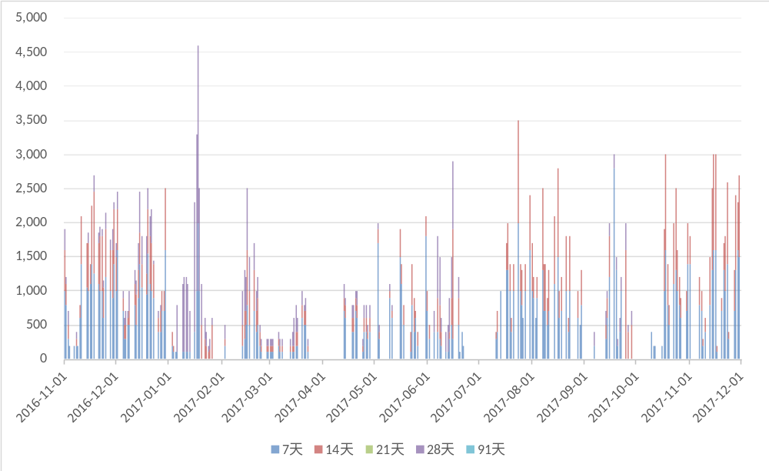
数据来源：Wind资讯，方正中期期货研究院整理

图：逆回购操作利率
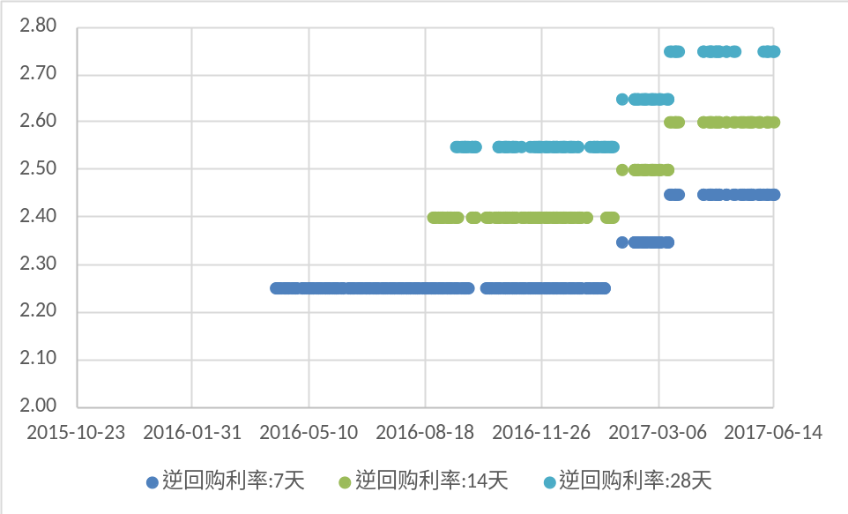
数据来源：Wind资讯，方正中期期货研究院整理
图：中期借贷便利（MLF）操作利率
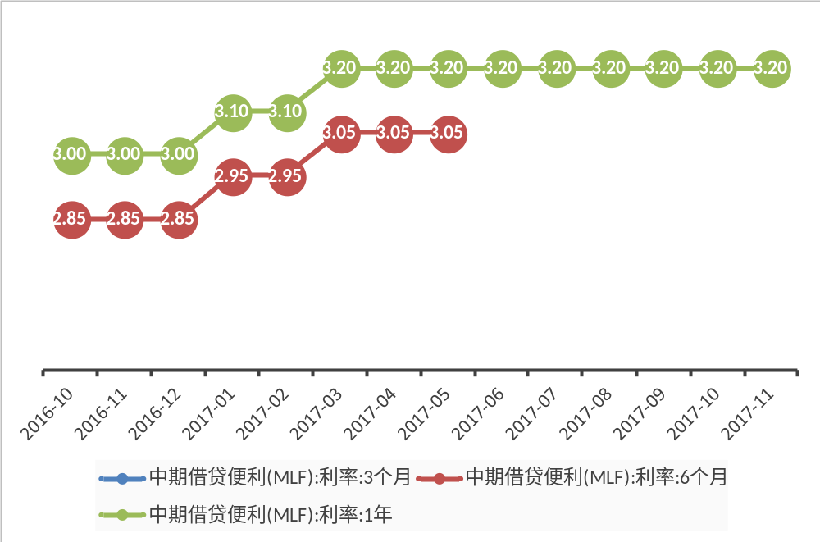
数据来源：Wind资讯，方正中期期货研究院整理

四、债券市场
1、一级市场发行收益率
图：进出口行和农发行新债中标利率
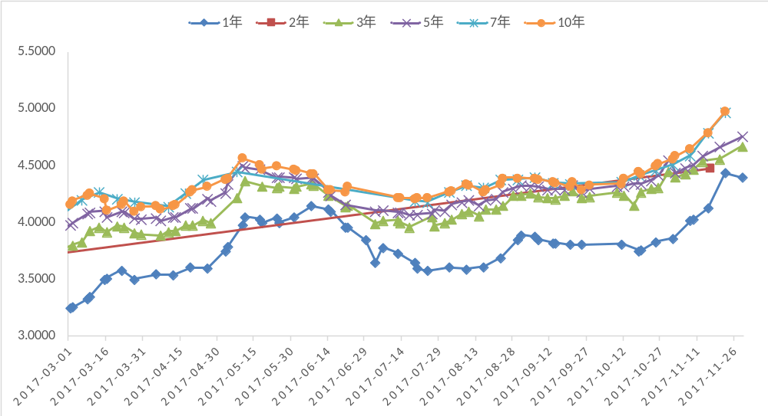
数据来源：Wind资讯，方正中期期货研究院整理
图：国开行新债中标利率
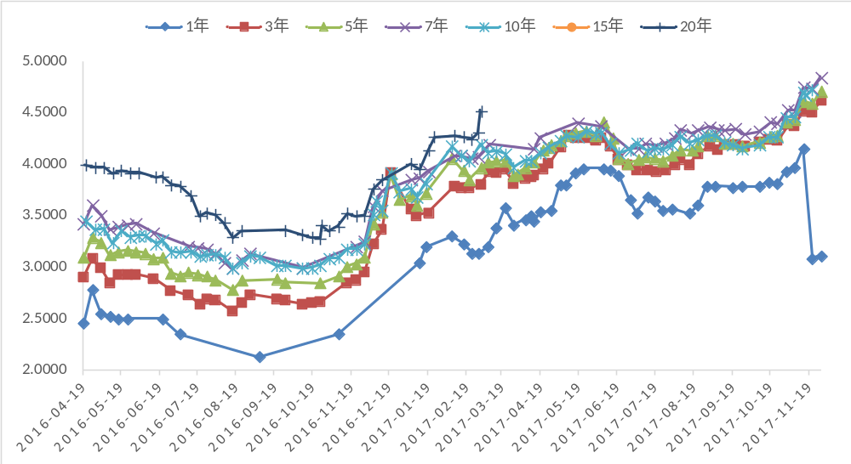
数据来源：Wind资讯，方正中期期货研究院整理

2、二级市场收益率曲线
图：国债到期收益率
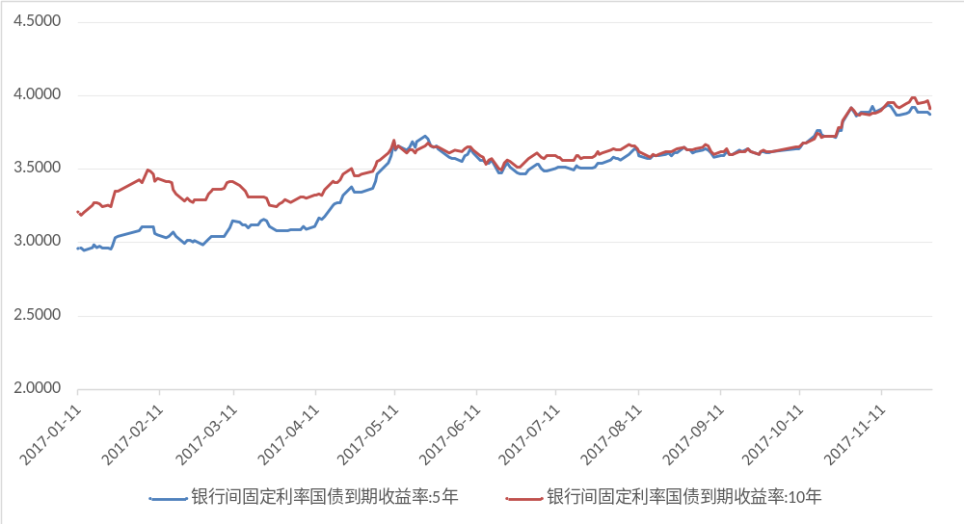
数据来源：Wind资讯，方正中期期货研究院整理
图：收益率曲线期限结构
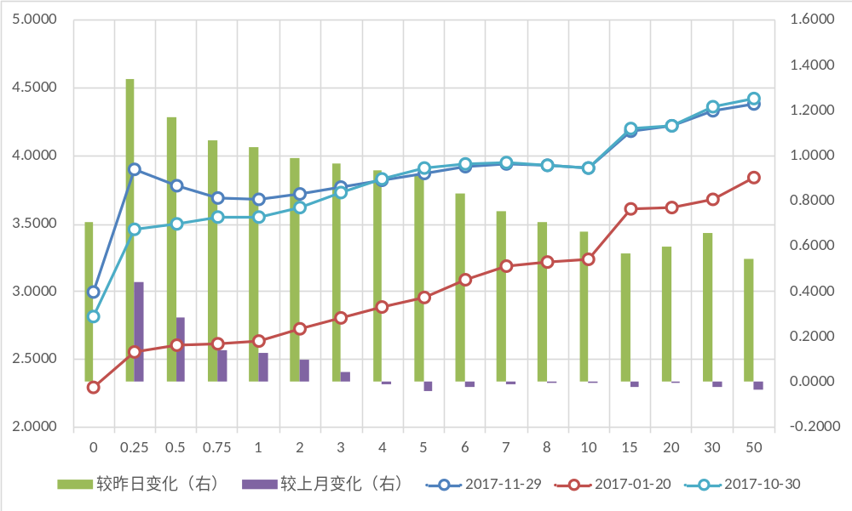
数据来源：Wind资讯，方正中期期货研究院整理
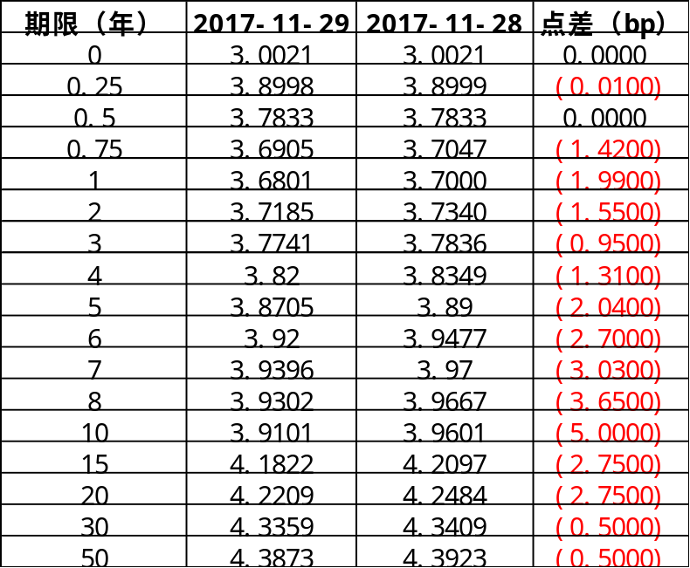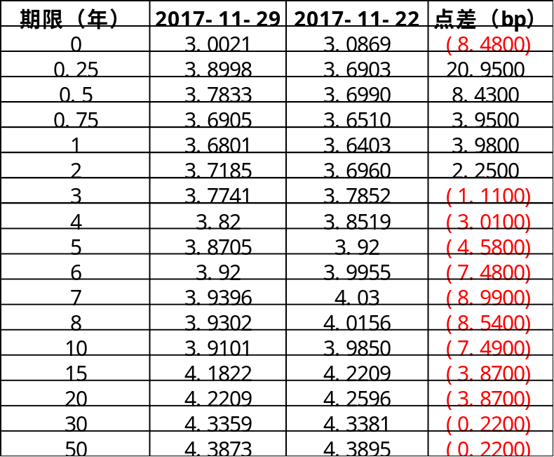
数据来源：Wind资讯，方正中期期货研究院整理

图：中美10年期国债收益率利差
数据来源：Wind资讯，方正中期期货研究院整理

方正金融，正在你身边。

重要事项:
本报告中的信息均源于公开资料，仅作参考之用。方正中期研究院力求准确可靠，但对于信息的准确性及完备性不作任何保证，不管在何种情况下，本报告不构成个人投资建议，也没有考虑到个别客户特殊的投资目的、财务状况或需要，不能当作购买或出售报告中所提及的商品的依据。本报告未经方正中期研究院许可，不得转给其他人员，且任何引用、转载以及向第三方传播的行为均可能承担法律责任，方正中期期货有限公司不承担因根据本报告操作而导致的损失，敬请投资者注意可能存在的交易风险。本报告版权归方正中期所有。
行情预测说明：
涨：当周收盘价>上周收盘价；
跌：当周收盘价<上周收盘价；
震荡：（当周收盘价-上周收盘价）/上周收盘价的绝对值在0.5%以内；
联系方式：
方正中期期货研究院
地址：北京市朝阳区东三环北路38号院1号楼泰康金融大厦22层
电话：010-85881117
传真：010-64636998
地址：长沙市芙蓉中路一段372号方正证券大厦四楼
电话：0731-84319306
传真：0731-85864807
邮编：410008

